浏览器工作原理分析与首屏加载
、

一、 页面加载时间线 2
二、 浏览器内部发生了什么？ 2
1 了解浏览器组成 2
2 浏览器渲染流程 3
2.1 解析HMTL为DOM树 4
2.2 渲染树结构 5
2.3 布局渲染树 5
2.4 绘制渲染树 6
3 HTML、CSS、JavaScript的顺序 6
四、 首屏优化加载 8
五、什么是白屏和FOUC（无样式内容闪烁）? 8

一、 页面加载时间线
我们先来一个老生常谈的面试题：从输入 URL 到页面加载完成的过程中都发生了什么事情？
这个面试题本身也是一个开放题，不同方向的工程师侧重也不一样。大抵的过程 可以简化为：
st=>start: 输入URL e=>end: 呈现页面 op1=>operation: 发起请求：URL解析/DNS解析 op2=>operation: 网络连接：三次握手 op3=>operation: 服务器响应请求：返回数据 op4=>operation: 客户端接收响应：浏览器加载/渲染页面 st->op1->op2->op3->op4->e
本文主要关注的是倒数两个过程。期间我们将要分析浏览器并行、串行执行了那些操作，以及根据这些操作我们能够如何优化首屏的加载。

二、 浏览器内部发生了什么？

1 了解浏览器组成
浏览器主要由7个部分组成：用户界面（User Interface）、浏览器引擎（Browser engine）、渲染引擎（Rendering engine）、网络（Networking）、JavaScript解释器（JavaScript Interpreter）、用户界面后端（UI Backend）、数据持久化（Data Persistence）。
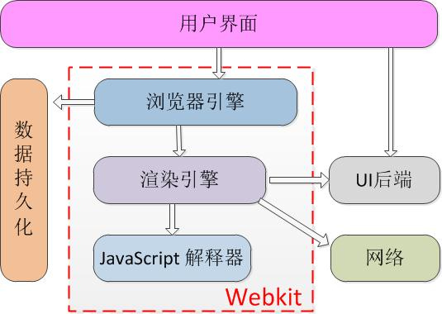
图中箭头表示调用相关模块的接口关系，箭头指向表示调用该模块
用户界面：定义了一些常用的浏览器组件，比如地址栏，返回、书签等等
数据持久化：指浏览器的cookie、local storage等组件
浏览器引擎：平台应用的相关接口，在用户界面和呈现引擎之间传送指令。
渲染引擎：处理HTML、CSS的解析与渲染
JavaScript解释器：解析和执行JavaScript代码
UI后端：指浏览器的的图形库等
网络：用于网络调用，比如HTTP请求
问题：Webkit与V8有什么关系？
Webkit的祖师爷是Safari，是浏览器引擎，而V8的是老爸是Google，是JavaScript解释器引擎。在上图中，我们看到Webkit其实是包含JavaScript解释器的，但是Google觉得这个解释器还要很多优化的空间，于是就单独开发了一个V8，Chrome在运行的时候其实直接调用了V8。（PS. Webkit其实有很多分支，腾讯的X5也是一个，这些分支对Webkit进行了优化和补充，不过Chrome里面具体保留了哪些，丢弃了哪些，我也不知道==）

2 浏览器渲染流程
浏览器渲染的流程分为四步：解析HTML为DOM树；渲染树结构；布局渲染树、绘制渲染树。
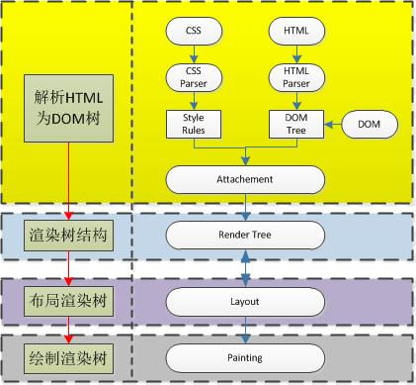

2.1 解析HMTL为DOM树
这个过程实际上包括HTML的解析和CSS的解析。
HTML的解析分为两个过程，词法解析和语法解析。如果我们把一段代码比喻成一段英文，词法解析的作用就相当于把一段英文拆成一个一个单词；语法解析相当于分析这段英文的各种语法结构。
<html>
<body>
<p>Hello World</p>
<div><img src="example.png"/></div>
</body>
</html>
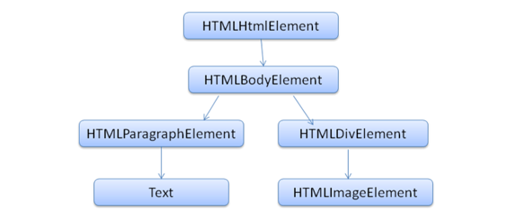
CSS解析比较容易，根据CSS规范中词法和语法，调用解析器生成器（只要向其提供您所用语言的词汇和语法规则，它就会生成相应的解析器），生成解析器后就可以进行解析了。
p,div {
margin-top: 3px;
}
.error {
color: red;
}
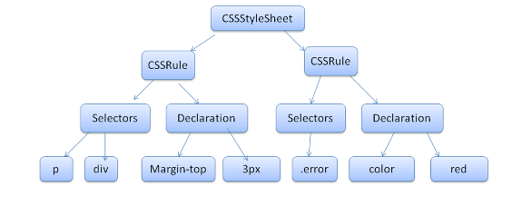

2.2 渲染树结构
构建完DOM树后，开始对每一个DOM元素进行渲染。我们可以用CSS的盒模式来理解：每一个DOM元素对应一个盒子，每个盒子对应CSS属性，渲染树结构的过程就是把每个盒子都“装扮”完。

2.3 布局渲染树
每个盒子“装扮”完，接着就把盒子装配到浏览器上，即这个过程确定每个盒子对应的浏览器坐标。

2.4 绘制渲染树
这个过程就将所有的元素绘制到浏览器上了。

3 HTML、CSS、JavaScript的顺序
这里引用一段代码来解释可能更加清楚一些：
<!DOCTYPE html>
<html lang="en">
<head>
<meta charset="UTF-8">
<title>Demo</title>
<link rel="stylesheet" href="./style1.css">
</head>
<body>
<P>Hello Tencent!</P>
<section> Hello weixin!</section>
<img src="./apple.jpg" />
<script src="./main1.js"></script>
</body>
</html>
上述代码是最普通也是最简单的一个HTML模板页面，也遵循了样式表置于head、脚本置于与底端这些基本准则，下面我们来分析一下浏览器如何按时间一步一步的加载出这个页面：
浏览器接收到HTML模板文件，开始从上到下依次解析HTML；
遇到样式表文件style1.css，这时候浏览器停止解析HTML，接着去请求CSS文件；
服务端返回CSS文件，浏览器开始解析CSS；
浏览器解析完CSS，继续往下解析HTML，碰到DOM节点，解析DOM；
浏览器发现img，向服务器发出请求。此时浏览器不会等到图片下载完，而是继续渲染后面的代码；
服务器返回图片文件，由于图片占用了一定面积，影响了页面排布，因此浏览器需要回过头来重新渲染这部分代码；
碰到脚本文件，这时停止所有加载和解析，去请求脚本文件，并执行脚本；
加载完所有的HTML、CSS、JS后，页面就出现在屏幕上了。
现代浏览器的优化策略及注意事项
上述的描述是为了更好的理解，实际上现代浏览器都做了一些优化，我们在看
http://weixin.qq.com/的加载时间线：
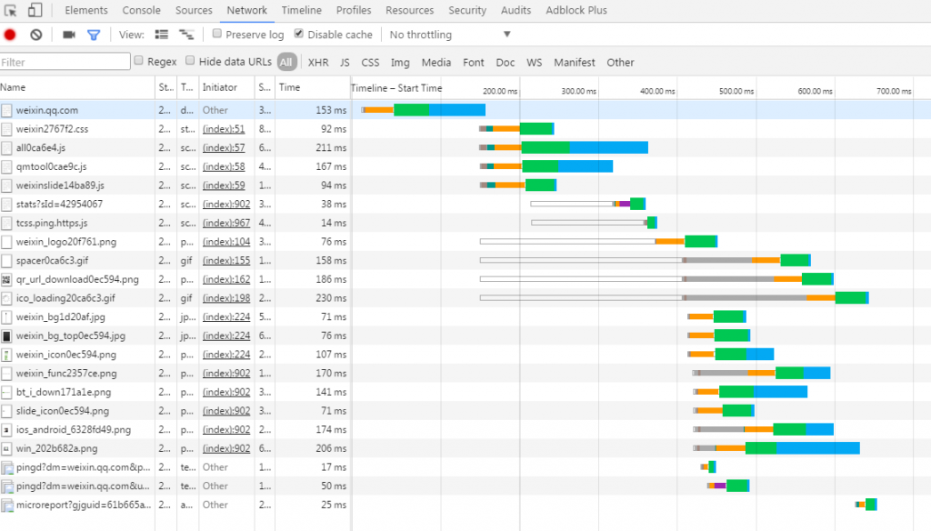
浏览器支持并行下载静态文件（只是下载文件），所以当浏览器解析到某个css文件或者js文件时，可能该文件已经缓存在浏览器里了。PS. 不同的浏览器并行加载的资源数不一样，一般在2-8个之间。
实际上，浏览器边加载HTMl、CSS，边解析；
CSS放在head里面是为了浏览器更早的渲染页面，放在页面底部，可能造成短暂的无样式页面或者白屏的现象；
浏览器在加载、执行JavaScript脚本时，会停止页面的解析过程，包括HTML、CSS，所以通常我们将JS放在页面底部，特别是不是首屏必须加载的JavaScript脚本，可以采用延迟加载或者异步的方式。
PS. 延迟加载和异步加载的区别：
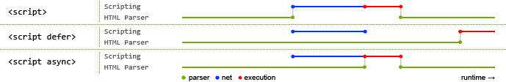

四、 首屏优化加载
弄清楚了浏览器的加载的原理和过程，我们就明白了从哪些方面来优化首屏的加载啦。
减少首屏CGI的计算量：比如在微信8.8无现金日H5开发中，前端希望拿到用户的个人信息、消费记录、排名三类数据，如果只通过一个CGI来处理，那么后台响应时间肯定会变长；由于在H5的首屏中，只包含了用户信息，消费记录、排名都在第2屏和第3屏，此时其实可以利用异步的方式来拿消费记录、排名的数据。
页面瘦身：压缩HTML、CSS、JavaScript。
减少请求：CSS、JavaScript文件数尽量少，甚至当CSS、JS的代码不多时，可以考虑直接将代码内嵌到页面中。
多用缓存：缓存能大幅度降低页面非首次加载的时间。
少用table布局，浏览器在渲染table时会消耗较多资源，而且只有table里有一点变化，整个table都会重新渲染。
做预加载：部分H5页面首屏可能要下载较多的静态资源，比如图片，这时为了避免加载时出现“难看”的页面，用预加载（loading的方式）做一个过渡。

五、什么是白屏和FOUC（无样式内容闪烁）?
不同的浏览器对于CSS和HTML的处理方式不同，有的是等待CSS加载完成之后，对HTML元素进行渲染和展示（白屏问题）。有的是先对HTML元素进行展示，然后等待CSS加载完成之后重新对样式进行修改（FOUC无样式内容闪烁）

